**Czy kupowanie odzieży markowej w internecie jest bezpieczne?**

**Kupowanie odzieży markowej w internecie ma swoje zalety i wady. Aby jednak uniknąć oszustw i nieprzyjemnych niespodzianek, warto dokładnie sprawdzić sklep przed zakupem. W naszym artykule dowiesz się więcej na temat kupowania ubrań online!**

W dzisiejszych czasach zakupy w internecie stały się bardzo popularne, a co za tym idzie, rozwija się również rynek odzieży markowej online. Wiele osób zdecydowało się na zakupy w sklepach internetowych ze względu na wygodę, dostępność i różnorodność oferty. Jednak, jak to często bywa w przypadku zakupów w sieci, zdarzają się sytuacje, w których klienci zostają oszukani, a kupione przez nich towary okazują się wadliwe lub niezgodne z opisem. **W tym artykule przyjrzymy się tematowi kupowania odzieży markowej w internecie** i zastanowimy się, czy jest to bezpieczne dla konsumentów.

**Zalety kupowania odzieży markowej w internecie**

Kupowanie [odzieży markowej](https://www.peek-cloppenburg.pl/) w internecie ma wiele zalet. Po pierwsze, sklepy internetowe oferują często atrakcyjniejsze ceny, ponieważ nie muszą ponosić kosztów wynajmu lokalu czy utrzymania personelu. Po drugie, można znaleźć znacznie większą ilość produktów, niż w sklepach stacjonarnych, co pozwala na znalezienie wymarzonej rzeczy w krótkim czasie. Po trzecie, zakupy internetowe są wygodne - można to robić z domu, bez konieczności wychodzenia z domu i stania w kolejce.

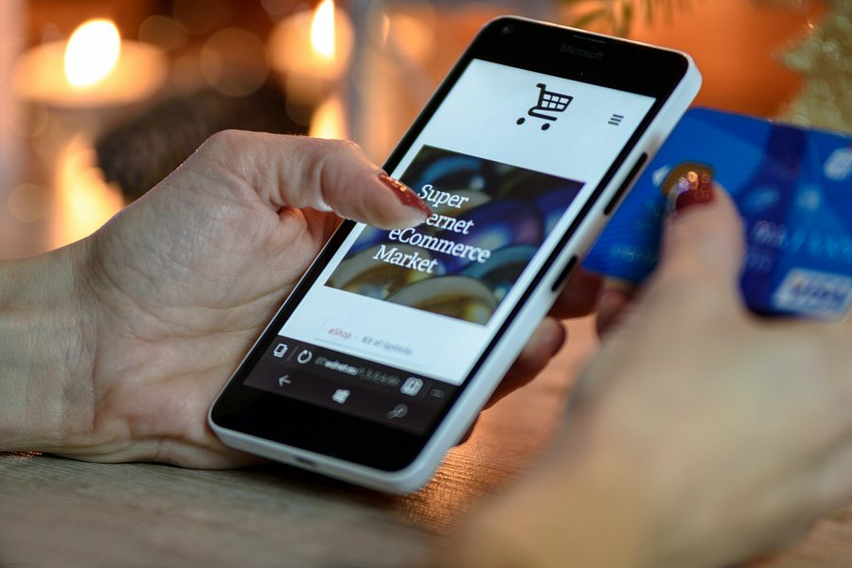

**Zagrożenia związane z kupowaniem ubrań online**

Jednak, jak to zwykle bywa, z zakupami w sieci wiążą się pewne zagrożenia. Największym z nich jest ryzyko nabycia podróbki. W Internecie istnieje wiele sklepów, które oferują tanie repliki markowych produktów, a naiwni klienci mogą zostać oszukani i kupić produkt, który nie jest autentyczny. Z tego powodu warto dokładnie zastanowić się przed zakupem i sprawdzić opinie danego sklepu oraz to jakie certyfikaty posiada.